JDBC
2018-1-16
- JDBC java语言操作数据库的一种技术（规范）
2018-1-19
- JDBC中的4个核心对象
DriverManager类：创建连接
Connection接口：一个连接
Statement接口：操作sql语句，并返回相应结果的对象
Result接口 ：结果集（客户端存表数据的对象）
- JDBC规范
- Java.sql.*; javax.sql.*;
- 代码
package com.soso.jdbcdemo;
import java.sql.Connection;
import java.sql.DriverManager;
import java.sql.ResultSet;
import java.sql.SQLException;
import com.mysql.jdbc.Statement;
// 使用JDBC技术实现查询数据库数据，并显示在控制台中
public class Demo1 {
public static void main(String[] args) throws SQLException {
// 注册驱动
DriverManager.registerDriver(new com.mysql.jdbc.Driver());
// 获取连接Connection
Connection conn = DriverManager.getConnection("jdbc:mysql://localhost:3306/day_180119","root","root"); // 协议 连接mysql 本机 端口号 数据库 用户 密码
// 得到执行sql语句的对象Statement
Statement stmt = (Statement) conn.createStatement();
// 执行sql语句，并返回结果
ResultSet rs = stmt.executeQuery("select * from users");
// 处理结果
while(rs.next()) { // 取一行数据
System.out.println(rs.getObject(1));
System.out.println(rs.getObject(2));
System.out.println(rs.getObject(3));
System.out.println(rs.getObject(4));
System.out.println(rs.getObject(5));
System.out.println("---------------------------");
}
//关闭资源，先打开的后关闭
rs.close();
stmt.close();
conn.close();
}
}

- JDBC常用的类和接口详解
- Java.sql.Drivermanager类：创建连接
- 注册驱动
DriverManager.registerDriver(new com.mysql.jdbc.Driver());不建议使用
原因有2个：
> 导致驱动被注册2次。
> 强烈依赖数据库的驱动jar
解决办法：
Class.forName("com.mysql.jdbc.Driver");

- 与数据库建立连接

static Connection getConnection(String url, String user, String password)
试图建立到给定数据库 URL 的连接。
getConnection("jdbc:mysql://localhost:3306/day06", "root", "root");

URL:SUN公司与数据库厂商之间的一种协议。
jdbc:mysql://localhost:3306/day06
协议 子协议 IP :端口号 数据库
mysql: jdbc:mysql://localhost:3306/day14 或者 jdbc:mysql:///day14（默认本机连接）
oracle: jdbc:oracle:thin:@localhost:1521:sid

Properties info = new Properties();//要参考数据库文档
info.setProperty("user", "root");
info.setProperty("password","root");

getConnection(String url, Properties info)

getConnection(String url)
DriverManager.getConnection("jdbc:mysql://localhost:3306/day14?user=root&password=root");

- java.sql.Connection接口：一个连接

接口的实现在数据库驱动中。所有与数据库交互都是基于连接对象的。

Statement createStatement(); //创建操作sql语句的对象
- java.sql.Statement接口：操作sql语句，并返回相应结果的对象
- java.sql.ResultSet接口：结果集（客户端存表数据的对象）

- Junit
来源与网上

一、JUnit超级简介

1 . 官网
http://junit.org 或者 http://junit.org/junit4/
没有比官网更权威的介绍了。
上图中的4.12，4.11等是JUnit4的版本。JUnit3是必须继承junit.framework.TestCase类的，而且可能还需要其他一些设置。而JUnit4是不需要的。

2. xUnit
xUnit是一套基于测试驱动开发的测试框架，包括：
1. PythonUnit
2. CppUnit
3. JUnit

二、超简单的使用Demo
和其他人一样，谈到JUnit的demo就喜欢用calculate类，我也不例外来以它为例吧。

1. 编写需要被测试的java类
public class Calculate { public int add(int a, int b) { return a + b; } public int substract(int a, int b) { return a - b; } public int multiply(int a, int b) { return a * b; } public int divide(int a, int b) { // 这里只是最简单的测试demo，暂不做容错处理 return a / b; } }

2 . 导入Junit
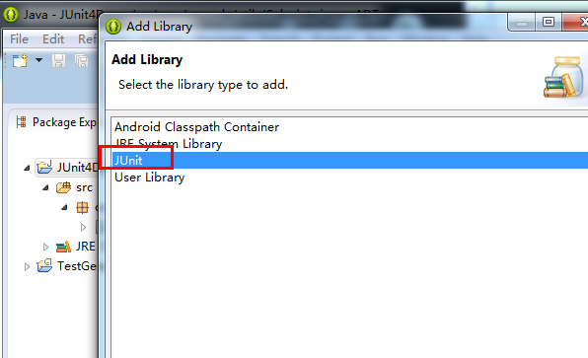
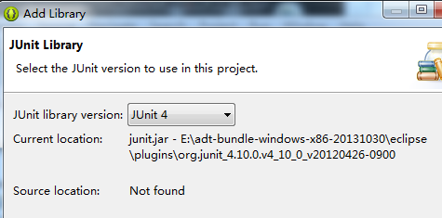
因为这里以Junit4为例，所以这里选Junit4

3.编写测试类
用来测试Calculate类中的add()方法
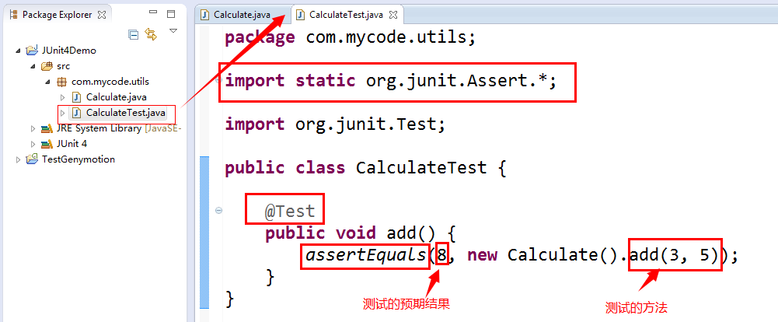

4. 运行测试类

5 . 测试结果分析
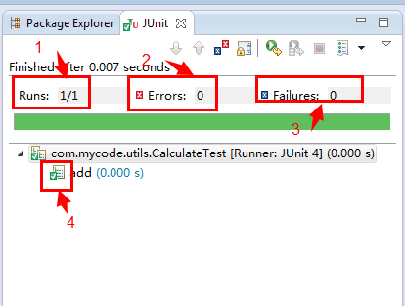
(1). Runs：表示总共有几个测试方法，已经运行了几个；
(2). Errors：表示抛出异常的测试方法的个数；
(3). Failures：表示失败的测试方法的个数；
(4). 打钩：表示通过测试方法。
(5). 另外有个绿色的进度条表示测试成功，红色的进度条则表示测试失败。
demo的结构：
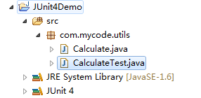

三、完善JUnit
这里稍微规范一下Junit。是基于上述demo的。
1. 在src下新建source Floder取名为test
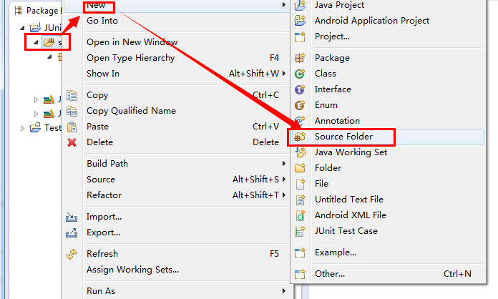
然后将之前的CalculateTest类连同包一起移动到test文件夹下，如下
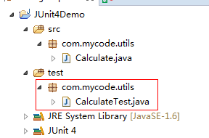
2. 自动添加测试方法
假设现在要测试的类里面有很多方法，总不能一个个的手写这些方法吧，所以可以用用IDE了。使用IDE自动生成测试类。因为将上面的CalculateTest类移动到了test目录下，所以这里IDE自动生成的测试Calculate类的测试类取名叫CalculateAutoTest。
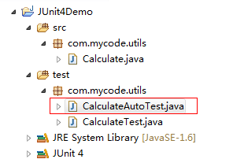
其生成步骤如下：
(1). 在被测试的类Calculate上右键new一个JUnit Test Case，如下。
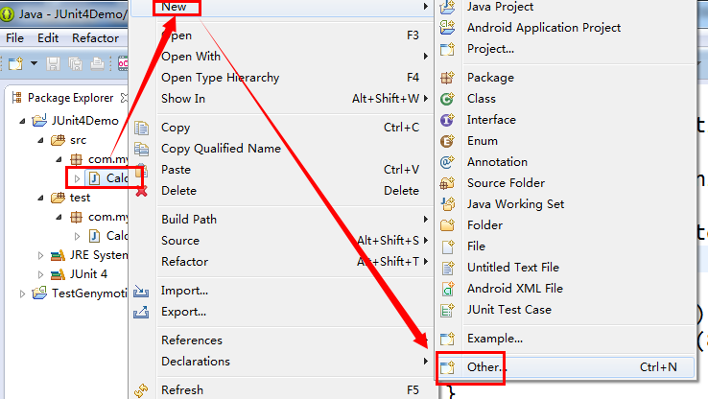
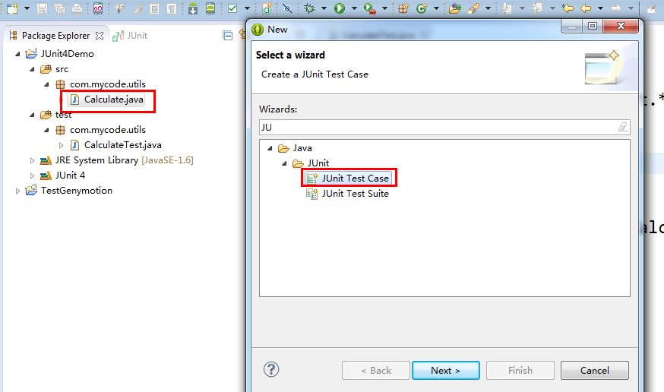
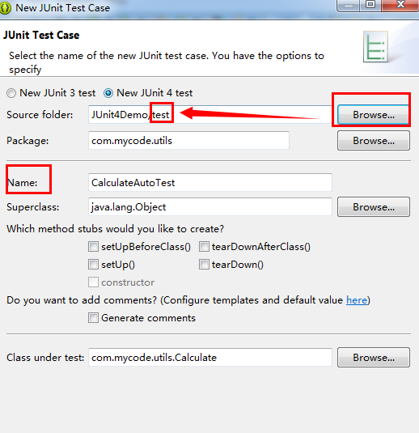
(2). 选择相应要测试的方法
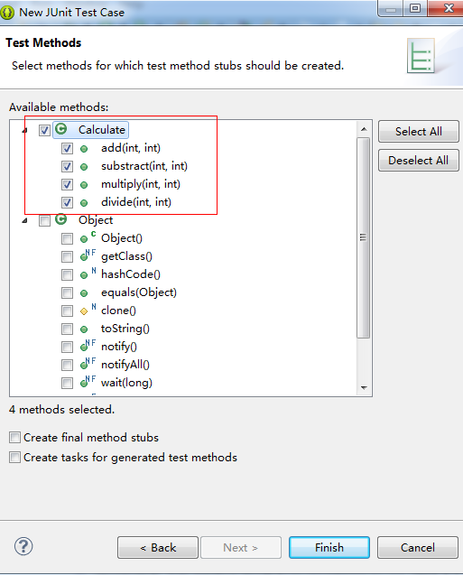
然后就可以看到自动生成的相应的测试方法了。
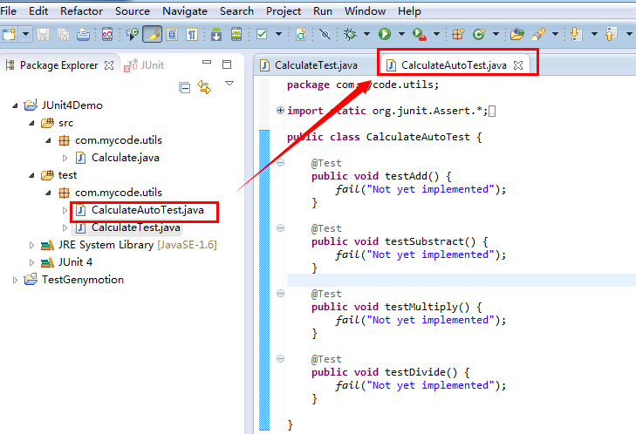
(3). 同上右键CalculateAutoTest运行
当然这里还没有具体实现，所以测试会失败的。
3. 几个规范点
(1). 测试方法必须使用@Test注解，并且方法必须是public void，不能带任何参数；
(2). 新建一个Source Folder来存放测试代码，但是测试类的包名和被测试类的必须保持一致；
(3). 测试单元中的每个方法必须可以独立，测试方法之间不能有任何的依赖；
(4). 测试类最好使用Test作为类名的后缀，测试方法最好使用test作为方法名的前缀

四、后记
“测试用例不是用来证明你是对的，而是用来证明你没有错”，自己测试除数为0，以及预计结果不对的情况来看看errors和fails，然后体会。

- PreparedStatement
- 登录验证

